

**Орман шаруашылығы және ерекше қорғалатын табиғи аумақтар саласындағы мемлекеттік көрсетілетін қызметтер регламенттерін бекіту туралы**

***Күшін жойған***

Батыс Қазақстан облысы әкімдігінің 2015 жылғы 5 қазандағы № 287 қаулысы. Батыс Қазақстан облысының Әділет департаментінде 2015 жылғы 3 қарашада № 4133 болып тіркелді. Күші жойылды - Батыс Қазақстан облысы әкімдігінің 2020 жылғы 20 сәуірдегі № 74 қаулысымен

      Ескерту. Күші жойылды - Батыс Қазақстан облысы әкімдігінің 20.04.2020 № 74 қаулысымен (алғашқы ресми жарияланған күнінен бастап қолданысқа енгізіледі).  
      "Қазақстан Республикасындағы жергілікті мемлекеттік басқару және өзін-өзі басқару туралы" 2001 жылғы 23 қаңтардағы, "Мемлекеттік көрсетілетін қызметтер туралы" 2013 жылғы 15 сәуірдегі Қазақстан Республикасының Заңдарын басшылыққа ала отырып, Батыс Қазақстан облысының әкімдігі **ҚАУЛЫ ЕТЕДІ**:  
      1. Орман шаруашылығы және ерекше қорғалатын табиғи аумақтар саласындағы мемлекеттік көрсетілетін қызметтер регламенттері бекітілсін:  
      1) "Ағаш кесу және орман билетін беру";  
      2) алып тасталды – Батыс Қазақстан облысы әкімдігінің 18.03.2017 № 79 қаулысымен (алғашқы ресми жарияланған күнінен бастап қолданысқа енгізіледі);  
      3) "Мемлекеттік орман қоры учаскелерінде ұзақ мерзімді орман пайдалану шартын мемлекеттік тіркеу".  
      Ескерту. 1-тармаққа өзгеріс енгізілді – Батыс Қазақстан облысы әкімдігінің 18.03.2017 № 79 қаулысымен (алғашқы ресми жарияланған күнінен бастап қолданысқа енгізіледі).  
      2. 2014 жылғы 29 шілдедегі №203 "Ағаш кесу және орман билетін беру" мемлекеттік көрсетілетін қызмет регламентін бекіту туралы" (Нормативтік құқықтық актілерді мемлекеттік тіркеу тізілімінде №3617 тіркелген, 2014 жылғы 11 қыркүйектегі "Приуралье" және "Орал өңірі" газеттерінде жарияланған) Батыс Қазақстан облысы әкімдігі қаулысының күші жойылды деп танылсын.   
      3. "Батыс Қазақстан облысының табиғи ресурстар және табиғат пайдалануды реттеу басқармасы" мемлекеттік мекемесі (А.М.Дәулетжанов) осы қаулының әділет органдарында мемлекеттік тіркелуін, "Әділет" ақпараттық-құқықтық жүйесінде және бұқаралық ақпарат құралдарында оның ресми жариялануын қамтамасыз етсін.   
      4. Осы қаулының орындалуын бақылау Батыс Қазақстан облысы әкімінің бірінші орынбасары А.К.Өтеғұловқа жүктелсін.  
      5. Осы қаулы алғашқы ресми жарияланған күнінен кейін күнтізбелік он күн өткен соң қолданысқа енгізіледі.

|  |  |
| --- | --- |
| *Облыс әкімі* | *Н.Ноғаев* |

|  |  |
| --- | --- |
|  | 2015 жылғы 5 қазандағы № 287 Батыс Қазақстан облысы әкімдігінің қаулысымен бекітілген |

**"Ағаш кесу және орман билетін беру"**  
**мемлекеттік көрсетілетін қызмет регламенті**

**1. Жалпы ережелер**

      1. "Ағаш кесу және орман билетін беру" мемлекеттік көрсетілетін қызметі (бұдан әрі – мемлекеттік көрсетілетін қызмет).  
      Мемлекеттік көрсетілетін қызмет "Ағаш кесу және орман билетін беру" мемлекеттік көрсетілетін қызмет регламентінің (бұдан әрі – регламент) 1-қосымшасында көрсетілген мекенжайлар бойынша орналасқан мемлекеттік орман иеленушілермен (бұдан әрі – көрсетілетін қызметті беруші) жеке және заңды тұлғаларға (бұдан әрі – көрсетілетін қызметті алушы) Қазақстан Республикасы Ауыл шаруашылығы министрінің 2015 жылғы 6 мамырдағы №18-1/415 "Орман шаруашылығы және ерекше қорғалатын табиғи аумақтар саласындағы мемлекеттік көрсетілетін қызмет стандарттарын бекіту туралы" (Қазақстан Республикасының Әділет министрлігінде 2015 жылғы 14 шілдеде №11662 тіркелген) бұйрығымен бекітілген "Ағаш кесу және орман билетін беру" мемлекеттік қызмет стандарты (бұдан әрі – Стандарт) негізінде тегін көрсетіледі.  
      Өтінішті қабылдау және мемлекеттік көрсетілетін қызмет көрсету нәтижесін беру көрсетілетін қызметті берушінің кеңсесі арқылы жүзеге асырылады.  
      2. Мемлекеттік қызметті көрсету нысаны: электрондық (ішінара автоматтандырылған) және (немесе) қағаз түрінде.  
      3. Мемлекеттік қызметті көрсету нәтижесі - қағаз түрінде ағаш кесу және (немесе) орман билетін беру.  
      Орман шаруашылығы саласындағы уәкілетті органның ведомствосы бекіткен сүрек дайындау көлемінің, Қазақстан Республикасы 2003 жылғы 8 шілдедегі Орман кодексінің 13-бабының 1-тармағының 18-20) тармақшасына сәйкес орман иеленушімен келісімделген кеспеағаштарды игерудің технологиялық карталарының болмауы анықталған жағдайда көрсетілетін қызметті беруші өтінішті қараудан дәлелді бас тарту (бұдан әрі – дәлелді бас тарту) береді.

**2. Мемлекеттік қызметті көрсету процесінде көрсетілетін қызметті берушінің**  
**құрылымдық бөлімшелерінің (қызметкерлерінің) іс-қимылы тәртібін сипаттау**

      4. Мемлекеттік қызмет көрсету бойынша рәсімді (іс-қимылды) бастауға Стандарттың 9-тармағында көрсетілген құжаттар топтамасы (бұдан әрі - құжаттар) қоса берілген, еркін нысандағы өтініш негіздеме болып табылады.  
      Мемлекеттік қызмет көрсетуден бас тартуға негіздер (бұдан әрі- дәлелді бас тарту) Стандарттың 9-1-тармағында көзделген.  
      Ескерту. 4 тармаққа өзгеріс енгізілді - Батыс Қазақстан облысы әкімдігінің 16.06.2017 № 177 қаулысымен (алғашқы ресми жарияланған күнінен бастап қолданысқа енгізіледі)  
      5. Мемлекеттік қызмет көрсету процесінің құрамына кіретін әрбір рәсімнің (іс-қимылдың) мазмұны, оны орындау ұзақтығы және нәтижесі:  
      1) көрсетілетін қызметті берушінің кеңсе маманы көрсетілетін қызметті алушы құжаттарды тапсырған кезден бастап 30 минут ішінде оларды қабылдауды және тіркеуді жүзеге асырады.  
      Нәтижесі – құжаттарды көрсетілетін қызметті берушінің басшысына бұрыштама қоюға жолдау;   
      2) көрсетілетін қызметті берушінің басшысы 4 сағат ішінде құжаттармен танысады және мемлекеттік қызметті көрсету үшін көрсетілетін қызметті берушінің жауапты орындаушысын белгілейді.  
      Нәтижесі – мемлекеттік қызметті көрсету үшін қажетті құжаттарды көрсетілетін қызметті берушінің жауапты орындаушысына жолдау;  
      3) көрсетілетін қызметті берушінің жауапты орындаушысы 2 жұмыс күні ішінде келіп түскен құжаттарды қарайды, құжаттардың толықтығын тексеруді жүзеге асырады, ағаш кесу және (немесе) орман билетін көрсетілетін қызмет берушінің басшысына қол қоюға жолдайды;  
      Құжаттар толық ұсынылмаған жағдайда көрсетілетін қызметті берушінің жауапты орындаушысы өтінішті қараудан дәлелді бас тарту береді.  
      Нәтижесі – құжаттардың толықтығын тексеру, құжаттар толық ұсынылмаған жағдайда дәлелді бас тарту дайындау;  
      4) көрсетілетін қызметті берушінің басшысы 4 сағат ішінде ағаш кесу және (немесе) орман билетін қарайды және қол қояды.  
      Нәтижесі – қол қойылған ағаш кесу және (немесе) орман билетін көрсетілетін қызметті берушінің жауапты орындаушысына жолдау;  
      5) көрсетілетін қызметті берушінің жауапты орындаушысы 30 минут ішінде қол қойылған ағаш кесу және (немесе) орман билетін көрсетілетін қызметті алушыға береді.  
      Нәтижесі – көрсетілетін қызметті алушыға қол қойылған ағаш кесу және (немесе) орман билетін беру.

**3. Мемлекеттік қызметті көрсету процесінде көрсетілетін қызметті берушінің құрылымдық бөлімшелерінің (қызметкерлерінің) өзара іс-қимыл тәртібін сипаттау**

      6. Мемлекеттік қызмет көрсету процесіне қатысатын көрсетілетін қызметті берушінің құрылымдық бөлімшелерінің (қызметкерлерінің) тізбесі:  
      1) көрсетілетін қызметті берушінің кеңсе маманы;  
      2) көрсетілетін қызметті берушінің жауапты орындаушысы;   
      3) көрсетілетін қызметті берушінің басшысы.  
      7. Мемлекеттік қызмет көрсету процесінде көрсетілетін қызметті берушінің құрылымдық бөлімшелерінің (қызметкерлерінің) рәсімдері (іс – қимылдары) реттілігін сипаттау осы регламенттің 2-қосымшасына сәйкес мемлекеттік қызметті көрсетудің бизнес–процестерінің анықтамалығында көрсетілген.  
      8. Көрсетілетін қызметті берушінің және (немесе) олардың лауазымды адамдарының мемлекеттік қызмет көрсету мәселелері бойынша шешімдеріне, әрекетіне (әрекетсіздігіне) шағымдану тәртібі Стандарттың 3-бөліміне сәйкес жүзеге асырылады.

|  |  |
| --- | --- |
|  | "Ағаш кесу және орман билетін беру" мемлекеттік көрсетілетін қызмет регламентіне 1-қосымша |

**Көрсетілетін қызметті берушілердің тізімі**

|  |  |  |  |  |  |
| --- | --- | --- | --- | --- | --- |
| № | Көрсетілетін қызметті берушінің атауы | Заңды мекенжайы | Байланыс телефоны | Электрондық мекенжайы | Жұмыс кестесі |
| 1 | Ақжайық орман және жануарлар дүниесін қорғау жөніндегі мемлекеттік мекемесі | Батыс Қазақстан облысы, Теректі ауданы, Ақжайық ауылы, Тәуелсіздік көшесі, 10 үй | 87114391592 | leshoz11@maіl.ru | Күн сайын сағат 9.00-ден бастап 18.30 дейін, түскі үзіліс уақыты сағат 13.00-ден 14.30-ға дейін, демалыс (сенбі, жексенбі) және мереке күндерінен басқа |
| 2 | Бөрлі орман және жануарлар дүниесін қорғау жөніндегі мемлекеттік мекемесі | Батыс Қазақстан облысы, Бөрлі ауданы, Бөрлі ауылы, Советская көшесі, 173 үй | 87113350745 | baur.86-86@maіl.ru |
| 3 | Тайпақ орман және жануарлар дүниесін қорғау жөніндегі мемлекеттік мекеме | Батыс Қазақстан облысы, Ақжайық ауданы, Тайпақ ауылы, Чапаев көшесі, 88 үй | 87114221465 | taіpakorman@lіst.ru |
| 4 | Орал орман және жануарлар дүниесін қорғау жөніндегі мемлекеттік мекемесі | Батыс Қазақстан облысы, Орал қаласы, Дамбы тұйығы көшесі, 5/1 үй | 87112265010 | uralsk_lesxoz@maіl.ru |
| 5 | Орда орман және жануарлар дүниесін қорғау жөніндегі мемлекеттік мекеме | Батыс Қазақстан облысы, Бөкей Ордасы ауданы, Хан ордасы ауылы, А.Оразбаева көшесі, 40 үй | 87114060230 | zko_urda@maіl.ru |
| 6 | Чапаев орман және жануарлар дүниесін қорғау жөніндегі мемлекеттік мекемесі | Батыс Қазақстан облысы, Ақжайық ауданы, Чапаев ауылы, Есенжанов көшесі, 113 үй | 87113692458 | bagdat.tanіev@maіl.ru |
| 7 | Шыңғырлау орман және жануарлар дүниесін қорғау жөніндегі мемлекеттік мекемесі | Батыс Қазақстан облысы, Шыңғырлау ауданы, Шыңғырлау ауылы, С.Датов көшесі, 110 үй | 87113733934 | chіnorman_110@maіl.ru |
| 8 | Январцев орман және жануарлар дүниесін қорғау жөніндегі мемлекеттік мекемесі | Батыс Қазақстан облысы, Зеленов ауданы, Январцев ауылы, Лесхоз көшесі, 1 үй | 87113195533 | yanles@maіl.ru |

|  |  |
| --- | --- |
|  | "Ағаш кесу және орман билетін беру" мемлекеттік көрсетілетін қызмет регламентіне 2-қосымша |

**"Ағаш кесу және орман билетін беру" мемлекеттік қызметін көрсетудің**  
**бизнес-процестерінің анықтамалығы**

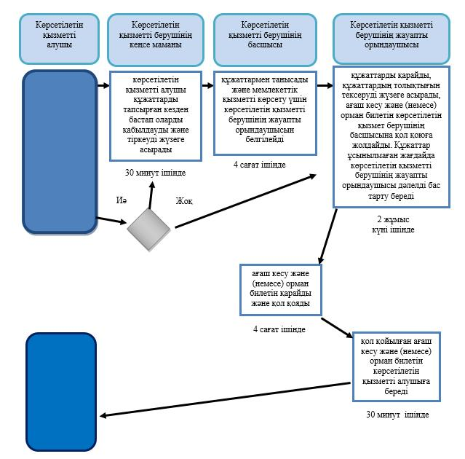

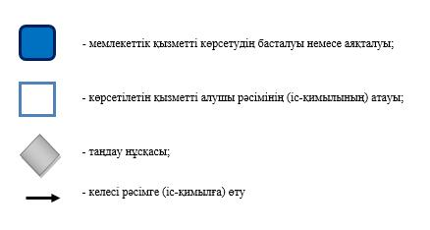

|  |  |
| --- | --- |
|  | 2015 жылғы 5 қазандағы № 287 Батыс Қазақстан облысы әкімдігінің қаулысымен бекітілген |

**"Орман ресурстары, сауықтыру, рекреациялық, тарихи-мәдени, туристік және**  
**спорттық мақсаттар; аңшылық шаруашылығының мұқтаждықтары; жанама орман**  
**пайдалану үшін ұзақ мерзімді орман пайдалануға берілген мемлекеттік орман қоры**  
**жерлерінде учаскелерді құрылыс объектілерін салуға пайдалануға рұқсат беру"**  
**мемлекеттік көрсетілетін қызмет регламенті**

      Ескерту. Регламент алып тасталды – Батыс Қазақстан облысы әкімдігінің 18.03.2017 № 79 қаулысымен (алғашқы ресми жарияланған күнінен бастап қолданысқа енгізіледі).

|  |  |
| --- | --- |
|  | 2015 жылғы 5 қазандағы №287 Батыс Қазақстан облысы әкімдігінің қаулысымен бекітілген |

**"Мемлекеттік орман қоры учаскелерінде ұзақ мерзімді орман пайдалану шартын**  
**мемлекеттік тіркеу" мемлекеттік көрсетілетін қызмет регламенті**

**1. Жалпы ережелер**

      1. "Мемлекеттік орман қоры учаскелерінде ұзақ мерзімді орман пайдалану шартын мемлекеттік тіркеу" мемлекеттік көрсетілетін қызметі (бұдан әрі – мемлекеттік көрсетілетін қызмет).  
      Мемлекеттік көрсетілетін қызмет "Батыс Қазақстан облысының табиғи ресурстар және табиғат пайдалануды реттеу басқармасы" мемлекеттік мекемесімен (бұдан әрі – көрсетілетін қызметті беруші) Қазақстан Республикасы Ауыл шаруашылығы министрінің 2015 жылғы 6 мамырдағы №18-1/415 "Орман шаруашылығы және ерекше қорғалатын табиғи аумақтар саласындағы мемлекеттік көрсетілетін қызмет стандарттарын бекіту туралы" (Қазақстан Республикасы Әділет министрлігінде 2015 жылғы 14 шілдеде №11662 тіркелген) бұйрығымен бекітілген "Мемлекеттік орман қоры учаскелерінде ұзақ мерзімді орман пайдалану шартын мемлекеттік тіркеу" мемлекеттік көрсетілетін қызмет стандарты (бұдан әрі – Стандарт) негізінде көрсетіледі.   
      Өтініштерді қабылдау және мемлекеттік қызметті көрсету нәтижесін беру:  
      1) көрсетілетін қызметті берушінің кеңсесі;  
      2) www.еgov.kz, www.elіcense.kz "электрондық үкімет" веб-порталы (бұдан әрі – портал) арқылы жүзеге асырылады.  
      2. Мемлекеттік қызметті көрсету нысаны: электрондық (ішінара автоматтандырылған) және (немесе) қағаз түрінде.  
      3. Мемлекеттік қызметті көрсету нәтижесі – мемлекеттік орман қоры учаскелерінде ұзақ мерзімді орман пайдалану шартын мемлекеттік тіркеу (бұдан әрі – тіркеу).  
      Ұсынылған құжаттардың толық болмауы фактісі анықталған жағдайда көрсетілетін қызметті беруші көрсетілген мерзімде өтінішті одан әрі қараудан дәлелді бас тарту (бұдан әрі – дәлелді бас тарту) береді.   
      Мемлекеттік қызмет көрсету нәтижесін ұсыну нысаны: электрондық.  
      Мемлекеттік қызмет жеке және заңды тұлғаларға (бұдан әрі – көрсетілетін қызметті алушы) тегін түрде көрсетіледі.  
      Мемлекеттік қызмет көрсетуден бас тартуға негіздер (бұдан әрі- дәлелді бас тарту) Стандарттың 9-1-тармағында көзделген.  
      Ескерту. 3 тармаққа өзгеріс енгізілді - Батыс Қазақстан облысы әкімдігінің 16.06.2017 № 177 қаулысымен (алғашқы ресми жарияланған күнінен бастап қолданысқа енгізіледі).

**2. Мемлекеттік қызметті көрсету процесінде көрсетілетін қызметті берушінің**  
**құрылымдық бөлімшелерінің (қызметкерлерінің) іс-қимыл тәртібін сипаттау**

      4. Мемлекеттік қызметті көрсету бойынша рәсімді (іс-қимылды) бастауға Стандарттың 9-тармағында көрсетілген құжаттар топтамасын (бұдан әрі - құжаттар) қоса, Стандарттың қосымшасына сәйкес өтініш немесе электрондық құжат нысанындағы өтініш негіз болып табылады.  
      5. Мемлекеттік қызмет көрсету процесінің құрамына кіретін әрбір рәсімнің (іс-қимылдың) мазмұны, оның орындалу ұзақтығы және нәтижесі:  
      1) көрсетілетін қызметті берушінің кеңсе маманы көрсетілетін қызметті алушы құжаттарды тапсырған кезден бастап 30 минут ішінде оларды қабылдауды және тіркеуді жүзеге асырады.  
      Нәтижесі – құжаттарды көрсетілетін қызметті берушінің басшысына бұрыштама қоюға жолдау;  
      2) көрсетілетін қызметті берушінің басшысы 4 сағат ішінде құжаттармен танысады және мемлекеттік қызметті көрсету үшін көрсетілетін қызметті берушінің жауапты орындаушысын анықтайды.  
      Нәтижесі – құжаттарды көрсетілетін қызметті берушінің жауапты орындаушысына жолдау;  
      3) көрсетілетін қызметті берушінің жауапты орындаушысы 1 жұмыс күні ішінде келіп түскен құжаттарды қарайды, құжаттардың толықтығын тексереді, шартты мемлекеттік тіркеуді жүзеге асырады немесе дәлелді бас тарту береді.  
      Нәтижесі – шартты немесе дәлелді бас тартуды көрсетілетін қызметті берушінің басшысына қол қоюға жолдау;  
      4) көрсетілетін қызметті берушінің басшысы 4 сағат ішінде шарттың тіркелуін қолы және мөр қоюы арқылы растайды немесе дәлелді бас тартуға қол қояды.  
      Нәтижесі – расталған шартты немесе дәлелді бас тартуды көрсетілетін қызметті берушінің жауапты орындаушысына жолдау;  
      5) көрсетілетін қызметті берушінің жауапты орындаушысы 10 минут ішінде тіркелген шартты немесе дәлелді бас тартуды көрсетілетін қызметті алушыға береді.  
      Нәтижесі – көрсетілетін қызметті алушыға мемлекеттік қызмет көрсету нәтижесін беру.

**3. Мемлекеттік қызмет көрсету процесінде көрсетілетін қызметті берушінің**  
**құрылымдық бөлімшелерінің (қызметкерлерінің) өзара іс-қимыл тәртібін сипаттау**

      6. Мемлекеттік көрсетілетін қызмет процесіне қатысатын көрсетілетін қызметті берушінің құрылымдық бөлімшелерінің (қызметкерлерінің) тізбесі:  
      1) көрсетілетін қызметті берушінің кеңсе маманы;  
      2) көрсетілетін қызметті берушінің жауапты орындаушысы;  
      3) көрсетілетін қызметті берушінің басшысы.

**4. Халыққа қызмет көрсету орталығымен және (немесе) өзге де көрсетілетін қызметті берушілермен өзара іс-қимыл тәртібін, сондай-ақ мемлекеттік қызмет көрсету процесінде ақпараттық жүйелерді пайдалану тәртібін сипаттау**

      7. Мемлекеттік көрсетілетін қызмет Халыққа қызмет көрсету орталығы арқылы көрсетілмейді.  
      8. Портал арқылы мемлекеттік қызметті көрсету кезіндегі көрсетілетін қызметті алушының жүгіну тәртібі және рәсімдердің (іс-қимылдардың) тәртібін сипаттау:  
      1) көрсетілетін қызметті алушы компьютерінің интернет-браузерінде сақталатын өзінің ЭЦҚ тіркеу куәлігінің көмегімен порталда тіркелуді жүзеге асырады (порталда тіркелмеген көрсетілетін қызметті алушылар үшін жүзеге асырылады);  
      2) 1-процесс - көрсетілетін қызметті алушының компьютерінің интернет-браузеріне ЭЦҚ тіркеу куәлігін бекіту, мемлекеттік қызметті алу үшін көрсетілетін қызметті алушының парольді порталға енгізу процесі (авторландыру процесі);  
      3) 1-шарт – логин (жеке сәйкестендіру нөмірі (бұдан әрі - ЖСН) немесе бизнес сәйкестендіру нөмірі (бұдан әрі - БСН) және пароль арқылы порталда тіркелген көрсетілетін қызметті алушы туралы деректердің нақтылығын тексеру;  
      4) 2-процесс – көрсетілетін қызметті алушының деректерінде кемшіліктердің болуына байланысты порталда авторландырудан бас тарту туралы хабарлама қалыптастыру;  
      5) 3-процесс – көрсетілетін қызметті алушының "Мемлекеттік орман қоры учаскелерінде ұзақ мерзімді орман пайдалану шартын мемлекеттік тіркеу" мемлекеттік көрсетілетін қызмет регламентінде (бұдан әрі – Регламент) көрсетілген мемлекеттік көрсетілетін қызметті таңдауы, мемлекеттік көрсетілетін қызметті көрсету үшін сұраныс нысанын экранға шығару және көрсетілетін қызметті алушының нысанды оның құрылымы мен үлгілік талаптарын ескере отырып толтыруы (мәліметтерді енгізу), сұраныс нысанына электрондық түрдегі қажетті құжаттарды жалғауы;  
      6) 4-процесс – сұранысты куәландыруға қол қою үшін көрсетілетін қызметті алушының ЭЦҚ тіркеу куәлігін таңдауы;  
      7) 2-шарт –порталда ЭЦҚ тіркеу куәлігінің қолдану мерзімін және тіркеу куәлігінің қайта шақырылған (күші жойылған) тізімінде жоқтығын, сонымен қатар сәйкестендіру деректерінің сұраныста көрсетілген БСН немесе ЖСН мен ЭЦҚ тіркеу куәлігінде көрсетілген БСН немесе ЖСН арасындағы сәйкестілігін тексеру;  
      8) 5-процесс – көрсетілетін қызметті алушының ЭЦҚ түпнұсқалығының расталмауына байланысты сұралатын мемлекеттік көрсетілетін қызметтен бас тарту туралы хабарламаны қалыптастыру;  
      9) 6-процесс – мемлекеттік көрсетілетін қызметті көрсетуге сұраныстың толтырылған нысанын (енгізілген деректерді) көрсетілетін қызметті алушының ЭЦҚ арқылы куәландыру (қол қою);  
      10) 7-процесс – порталда электрондық құжатты (көрсетілетін қызметті алушының сұранысын) тіркеу және "Е-лицензиялау" МДҚ АЖО-да сұранысты өңдеу;  
      11) 3-шарт – көрсетілетін қызметті алушының біліктілік талаптарына және рұқсатты беру үшін негіздемесіне сәйкестілігін көрсетілетін қызметті берушімен тексеру;  
      12) 8-процесс – "Е-лицензиялау" МДҚ АЖО-да көрсетілетін қызметті алушының деректерінде бұзушылықтардың болуына байланысты сұралынатын мемлекеттік көрсетілетін қызметтен бас тарту туралы хабарламаны қалыптастыру;  
      13) 9-процесс – көрсетілетін қызметті алушының порталда қалыптастырылған мемлекеттік көрсетілетін қызметті көрсету нәтижесін алуы. Мемлекеттік көрсетілетін қызмет көрсетудің нәтижесі көрсетілетін қызметті берушінің уәкілетті адамының ЭЦҚ куәландырылған электрондық құжат нысанында көрсетілетін қызметті алушының "жеке кабинетіне" жолданады.  
      9. Портал арқылы мемлекеттік қызмет көрсетуге тартылған ақпараттық жүйелердің функционалдық өзара іс-әрекет диаграммасы осы Регламенттің 1 - қосымшасында келтірілген.  
      10. Мемлекеттік қызмет көрсету процесінде рәсімдердің (іс-әрекеттердің) реттілігінің, көрсетілетін қызметті берушінің құрылымдық бөлімшелерінің (қызметкерлерінің) өзара іс-әрекеттерінің толық сипаттамасы, сондай-ақ мемлекеттік қызмет көрсету процесінде ақпараттық жүйелерді қолдану тәртібінің сипаттамасы осы Регламенттің 2 - қосымшасына сәйкес мемлекеттік қызметті көрсетудің бизнес - процестерінің анықтамалығында көрсетіледі.  
      Мемлекеттік қызметті көрсетудің бизнес-процесінің анықтамалығы көрсетілетін қызметті берушінің интернет-ресурсына орналастырылады.  
      11. Мемлекеттік қызметті көрсету мәселелері бойынша көрсетілетін қызметті берушінің және (немесе) олардың лауазымды адамдарының шешімдеріне, әрекетіне (әрекетсіздігіне) шағымдану Стандарттың 3-бөліміне сәйкес жүзеге асырылады.

|  |  |
| --- | --- |
|  | "Мемлекеттік орман қоры учаскелерінде ұзақ мерзімді орман пайдалану шартын мемлекеттік тіркеу" мемлекеттік көрсетілетін қызмет регламентіне 1-қосымша |

**Портал арқылы мемлекеттік қызметті көрсетуге тартылған ақпараттық жүйелердің**  
**функционалдық өзара іс-қимыл диаграммасы**

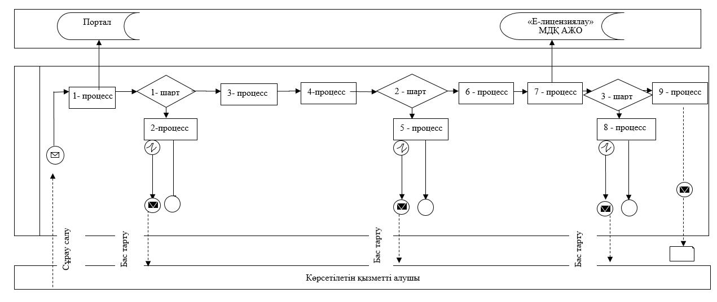

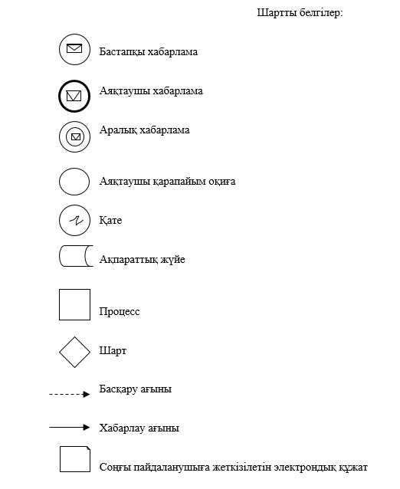

|  |  |
| --- | --- |
|  | "Мемлекеттік орман қоры учаскелерінде ұзақ мерзімді орман пайдалану шартын мемлекеттік тіркеу" мемлекеттік көрсетілетін қызмет регламентіне 2-қосымша |

**"Мемлекеттік орман қоры учаскелерінде ұзақ мерзімді орман пайдалану шартын**  
**мемлекеттік тіркеу" мемлекеттік қызметін көрсетудің бизнес-процестерінің**  
**анықтамалығы**

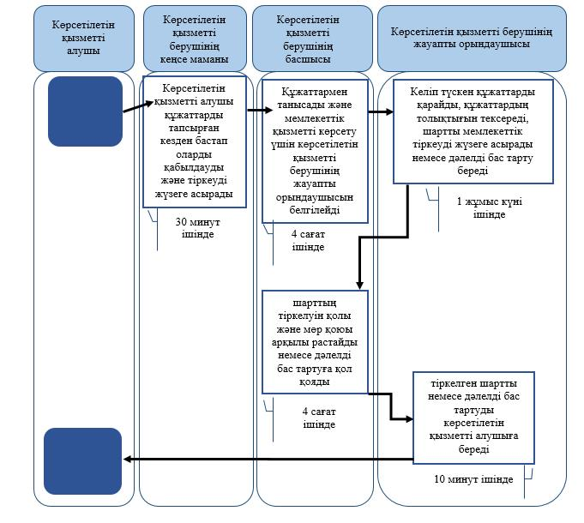

© 2012. Қазақстан Республикасы Әділет министрлігінің «Қазақстан Республикасының Заңнама және құқықтық ақпарат институты» ШЖҚ РМК